# Насос наружный фекальный серии

# «Иртыш» НФ2 50/200.179-7,5/2-200

Расход от 9 до 40 м3/ч

Напор от 32,5 до 40 м.в.с.

**Артикул (Код для заказа): уточняется при заказе оборудования**

Внимание!

НАСОС НЕ УКОМПЛЕКТОВАН ШКАФОМ ЗАЩИТЫ СЕРИИ ИРТЫШ!!!

В случае применения насоса без шкафа защиты или с каким - либо шкафом защиты (управления) не обеспечивающим защиту насоса в полном объёме предприятие не несет гарантийных обязательств за выход насосов из рабочего состояния по причине нереализованных защит, предусмотренных шкафами защиты (управления) Иртыш.

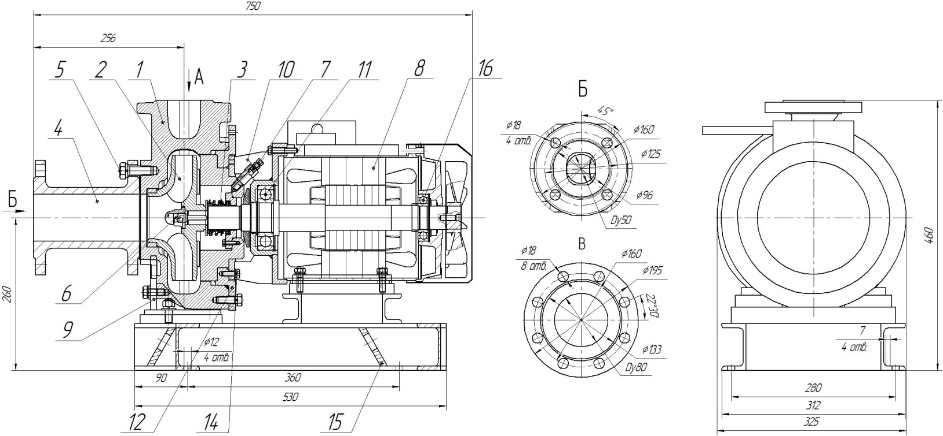

***Возможны технические изменения!***

Общий вид и габаритные размеры электронасоса серии «Иртыш»

НФ2 50/200.179-7,5/2-200

1. Корпус спиральный; 2. Колесо рабочее; 3. Торцовое уплотнение; 4. Патрубок входной; 5. Метизы крепления корпуса спирального к патрубку; 6. Метизы крепления колеса рабочего; 7. Кран «Маевского»; 8. Электродвигатель; 9. Лапа; 10. Проставка; 11. Подшипник; 12. Фланец; 14. Метизы крепления проставки к фланцу; 15. Рама; 16. Подшипник.

**Расшифровка маркировки насоса Иртыш НФ2 50/200.179-7,5/2-200:**

|  |  |
| --- | --- |
| Н | - наружный электродвигатель; |
| Ф | - гидравлическая часть насоса предназначена для перекачивания сточных вод; |
| 2 | - в насосе установлено двух-канальное рабочее колесо; |
| 50 | - номинальный диаметр напорного патрубка, мм; |
| 200 | - номинальный диаметр рабочего колеса, мм; |
| 179 | - фактический диаметр рабочего колеса, мм; |
| 7,5 | - номинальная мощность электродвигателя, кВт; |
| 2 | - число полюсов электродвигателя; |
| 2 | – стационарный моноблочный горизонтальный; |
| 0 | - без защиты и шкафа управления; |
| 0 | - без защиты; |

|  |  |  |  |
| --- | --- | --- | --- |
| **Параметры рабочей точки** | | | |
| Производительность, Q | | 10 | м3/ч |
| Напор, Н | | 40 | м |
| Потребляемая мощность в рабочей точке, Nпотр | | 4,9 | кВт |
| КПД агрегата, η | | 18 | % |
| **Характеристики насоса** | | | |
| Вариант монтажа насоса | | стационарный моноблочный горизонтальный | |
| Условный диаметр напорного патрубка, Ду, мм | | 50 | |
| Тип рабочего колеса | | двух-канальное | |
| Фактический диаметр рабочего колеса, мм | | 179 | |
| Максимальный размер перекачиваемых частиц, мм | | 25 | |
| Тип уплотнения вала | | торцовое | |
| Материал вращающейся части и неподвижного кольца торцового уплотнения | | карбид кремния | |
| Материал рабочего колеса | | чугун СЧ20 | |
| Материал корпуса спирального | | чугун СЧ20 | |
| **Параметры электродвигателя** | | | |
| Номинальная мощность, кВт | 7,5 | | |
| Напряжение, В | 380 | | |
| Частота тока, Гц | 50 | | |
| Номинальный ток, А | 15,4 | | |
| Число полюсов | 2 | | |
| Частота вращения, об/мин | 2910 | | |
| Сos φ | 0,85 | | |
| КПД эл. двигателя | 87 | | |
| Соединение обмоток по схеме | ★ | | |
| Класс нагревостойкости | F | | |
| Способ защиты электродвигателя | без защиты | | |
| Степень защиты электродвигателя | IP 54 | | |
| Класс энергоэффективности | ie1 | | |
| Исполнение шкафа защиты, поставляемого в комплекте с насосом | без шкафа управления и защиты | | |
| **Ресурсы** | | | |
| Средняя наработка на отказ, часов, не менее | | 7000 | |
| Средний ресурс до главного техобслуживания, часов, не менее | | 20000 | |
| Средний срок службы, лет, не менее | | 20 | |
| Масса насосного агрегата без шкафа управления, кг. | | 140 | |

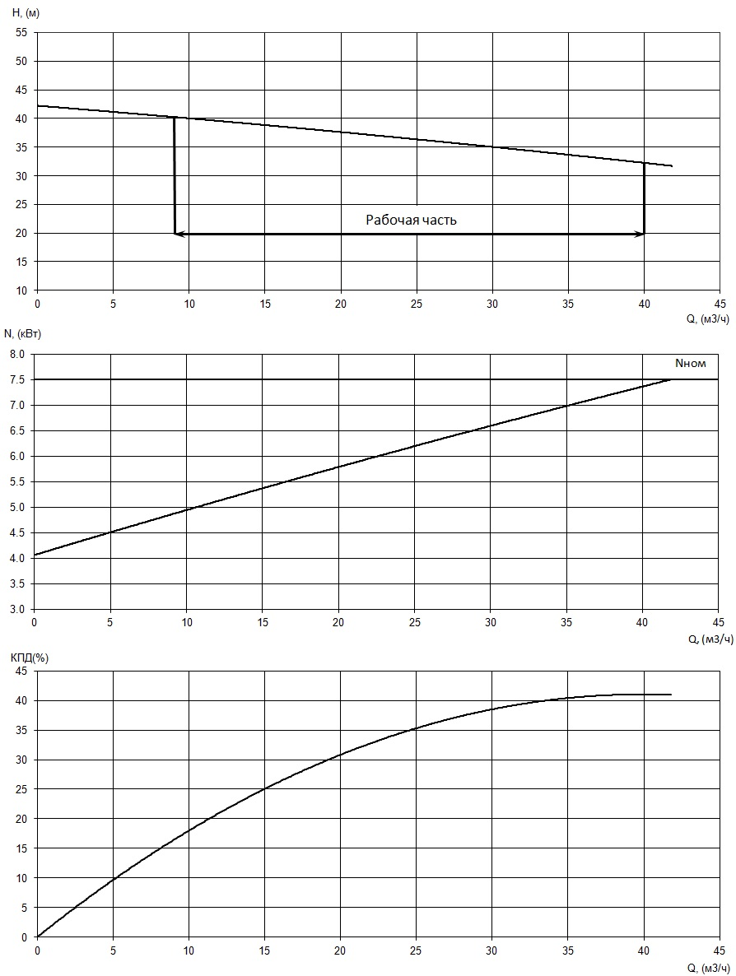

Рабочие характеристики насоса серии

«Иртыш» НФ2 50/200.179-7,5/2